

יוני 2023 תשפ"ג

**עבודת קיץ למסיימי כיתה ח' הקבצה - ב'**

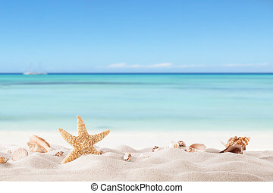 **תלמידים יקרים!**

**לפניכם דפי עבודה הכוללים נושאים שנלמדו במהלך השנה.  
העבודה מיועדת לחופשת הקיץ, מטרתה לעזור לכם לחזור על פרקים שנלמדו במהלך השנה ולהכין אתכם לשנת הלימודים הבאה.   
עליכם להגיש עבודה זו בשיעור מתמטיקה הראשון.  
העבודה תוגש במחברת או בניילונית.  
יש לכתוב את הפתרונות, החישובים והתשובות באופן ברור, ללא קשקושים ומחיקות.  
במהלך השבועיים הראשונים של שנת הלימודים הבאה יערך מבדק על עבודת הקיץ.**

**עבודה פורייה וחופשה נעימה,**

**צוות המתמטיקה**

1. מצאו בין היחסים הבאים זוגות שבהם היחס שווה ל 4:5

40:50 8:10   5x 4x :

2. יאיר קנה מספר מיכלי צבע כדי לצבוע את חדרו. על מיכל הצבע כתוב שהיחס בין הצבע למים צריך להיות 1:2. אילו מהמשפטים הבאים מתאר נכון מה עליו לעשות:

א. להוסיף 2 מיכלי מים לכל מיכל צבע.

ב. להוסיף מיכל מים לכל 2 מיכלי צבע.

ג. להכין תערובת המכילה  מים ו-  צבע

ד. להכין תערובת המכילה  מים ו-  צבע

4

3

3 . מה היחס בין אורכי צלעות המלבן?

היחס הוא _________

4. היחס בין בנים ובנות בכיתה הוא 3:4. מספר התלמידים בכיתה הוא 35.

כמה בנים בכיתה?

1. הילה קנתה מחרוזת בה היחס בין מספר החרוזים למספר החרוזים הוא 2:3.

איזו מחרוזת קנתה הילה?

א.

ב.

ג.

6. במגירה יש 3 עטים ו-7 עפרונות.

* 1. מהו היחס בין מספר העפרונות למספר העטים ? ____
  2. מהו היחס בין מספר העפרונות למספר כל כלי הכתיבה ? ____
  3. מהו היחס ביו מספר העטים למספר כל כלי הכתיבה ? _____

7. השלימו מספר במקום הריק כך שפתרון המשוואה יהיה x = 4

7x + ____ – 6x = 5

8. א. בחרתי מספר, כפלתי אותו ב- 6, הוספתי לתוצאה 2 וקבלתי 32.

מהו המספר שבחרתי? פתרו בעזרת משוואה.

ב. בחרתי מספר, חיסרתי ממנו 8, את ההפרש כפלתי ב- 6, וקיבלתי 12.

מהו המספר שבחרתי? פתרו בעזרת משוואה.

9. גל רון ויואב אוספים מדבקות. לשלושתם ביחד יש 360 מדבקות.

מספר ה מדבקות של רון גדול פי 2 ממספר ה מדבקות של גל.

מספר ה מדבקות של יואב גדול פי 3 ממספר ה מדבקות של גל.

א. השלימו: לגל x מדבקות.

לרון _____ מדבקות.

ליואב _____ מדבקות.

ב. כתבו משוואה ומצאו כמה מדבקות יש לכל אחד.

10. יוסי ורינה מקבלים דמי כיס חודשיים.

הסכום שמקבל יוסי קטן ב- 20 שקלים מהסכום שמקבלת רינה.

ביחד הם מקבלים 140 שקלים. כמה כסף מקבל כל אחד מהם בחודש?

11. לטל 300 שקלים. כל שבוע היא מקבלת עוד 5 שקלים.

לים 240 שקלים וכל שבוע היא מקבלת עוד 10 שקלים.

1. רשמו ביטויים לסכום הכסף כעבור x שבועות

סכום הכסף של טל ___________ סכום הכסף של ים ___________

1. כעבור כמה שבועות סכום הכסף שלהן יהיה שווה?

כתבו משוואה מתאימה וענו על השאלה.

12. איזה גרף מתאר את פתרון האי-שוויון: –2x < 5 ? הסבירו.

13. בכל משולש, חשבו את אורך הצלע המסומנת ב- x. (השתמשו במשפט פיתגורס)

12 ס"מ

5 ס"מ

x

א. ג.

7 ס"מ

3 ס"מ

x

10 ס"מ

6 ס"מ

x

ב. ד.

4 ס"מ

3 ס"מ

x

14. א. חשבו אתx .

5 ס"מ

3 ס"מ

x

13 ס"מ

y

ב. חשבו את y.

A

9 ס"מ

12 ס"מ

20 ס"מ ס"מ

B

D

C

15. א. חשבו את אורך הצלע BC.

ב. חשבו את אורך הצלע AB.

ג. מִצאו היקף המרובע ABDC.

16. לפניכם 4 גרפים ו- 4 חוקים של פונקציות.

y = –5x , y = 2x – 3 , y = 3x + 4 , y = –2x + 4

התאימו חוק לישר. הסבירו כיצד התאמתם.

x

y

**א**

**ב**

x

y

x

y

**ג**

**ד**

x

y



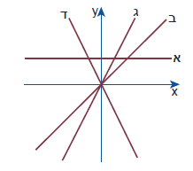17. לפניכם גרפים של פונקציה קווית.

השיפועים 4, 4–, 2, 0 מתאימים לגרפים.

התאימו לכל ישר את השיפוע שלו. נמקו.

18. לפניכם גרפים של פונקציה קווית .

הקיפו בעיגול האם הפונקציה עולה, יורדת או קבועה ורִשמו את שיפוע הישר.

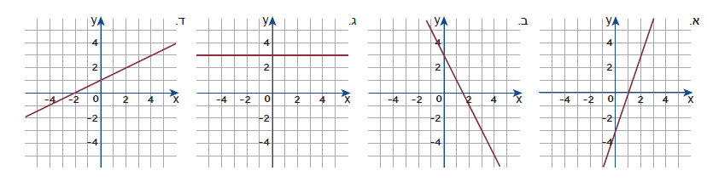

עולה/יורדת/קבועה עולה/ יורדת/ קבועה עולה/ יורדת/ קבועה עולה/יורדת/קבועה

שיפוע הישר ____ שיפוע הישר____ שיפוע הישר____ שיפוע הישר ___

19. א. מה שיפוע הישר y = 3x + 1 ?

ב. רשמו משוואת ישר המקביל לישר y = 3x + 1 ועובר דרך הנקודה (1 , 10).

20. א. מצאו משוואת הישר העובר דרך הנקודה (5 , 2) ושיפועו 3.

ב. מצאו משוואת ישר המקביל לישר y = 2x – 6 ועובר דרך הנקודה (5 , 1) ?

ג. מצאו משוואת ישר העובר דרך הנקודות (6 , 3) , (2 , 1) ?

21. מצאו את נקודת החיתוך של הישרים y = 2x – 3 , y = –x + 3

22. הטבלה שלהלן מציגה קשר בין x ל- y.

|  |  |  |  |  |  |  |
| --- | --- | --- | --- | --- | --- | --- |
| 5 | 4 | 2 | 1 | 0 | 1– | x |
| 10 | 9 | 7 | 6 | 5 | 4 | y |

איזו מהמשוואות הבאות מבטאת קשר זה?   
  
 א. y = 5x + 6 ב. y = 5x + 5 ג. y = x + 5 ד. y = x + 6

23. בשרטוט נתונים הגרפים של המשוואות: y = 2x-4 y = -x+5  
  
א. מצאו: א- שעורי הנקודות A, B , C , D , E

X

Y

E

D

C

B

A

) , A( ) , B( ) , C (

) , D( ) , E(

ב. מצאו את אורכי הקטעים הבאים:

AB=____ CD=____

ג. מצאו את שטח המשולש AEB

ד. עבור אילו ערכים של X הפונקציה y = 2x+4 חיובית ?

ה. עבור אילו ערכים של X הפונקציה y = -x+5 שלילית ?  
  
  
24. מועדון באולינג מציע שני מסלולים למנויים:

מסלול **א**: תשלום קבוע של 60 ש"ח ותשלום של 5 ש"ח עבור כל משחק.

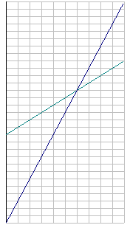

x

מספר משחקים

y

תשלום (בש"ח)

**I**

**II**

10

2

20

4

40

0

6

30

8

10

50

60

80

70

90

100

120

110

140

130

מסלול **ב**: תשלום של 15 ש"ח עבור כל משחק, ואין תשלום קבוע.

1. איזה ישר מתאים לכל מסלול?
2. כמה ישלם גיל עבור 4 משחקים בחודש

בכל אחד מהמסלולים?

1. אם יונתן משחק 8 משחקים בחודש,

באיזה מנוי יעדיף לבחור?

1. עבור כמה משחקים בחודש התשלום

יהיה זהה בשני המסלולים?

1. מה ההפרש בתשלומי שני המסלולים

אם אסף משחק 11 משחקים בחודש?

1. עבור כמה משחקים בחודש כדאי לבחור במסלול **א**?
2. עבור כמה משחקים בחודש כדאי לבחור במסלול **ב**?
3. רִשמו את משוואת הישר לכל אחד מהמסלולים.

25. חשבו:

א. 10% מתוך 200 __________ ג. 1% מתוך 1300 ____________

ב. 50% מתוך 180 __________ ד. 75% מתוך 120 ____________

26. סַמנו "נכון" או "לא נכון" (אין צורך לחשב).

א. 1% מתוך 80 קטן מ- 8 ג. 1% מתוך 140 גדול מ- 15

ג. 10% מתוך 56 קטן מ- 5 ד. 48% מתוך 60 גדול מ- 30

27. למשפחת ישראלי הכנסה חודשית של 8000 שקלים.

היא החליטה להפקיד כל חודש 5% בתוכנית חיסכון.

1. כמה שקלים מפקידה המשפחה בכל חודש?
2. כמה שקלים הצטברו במשך שנה בתכנית החיסכון?

28. אבי קנה מניות בסכום כולל של 8,000 שקלים. במשך חודש עלה ערכן ב- 45%. מהו ערכן של המניות לאחר העלייה.

29. רשת פוקס יצאה במבצע חסר תקדים על חולצות עבר אופנתיות. מחיר החולצה הוא 200 שקלים והיא נמכרה בהנחה של 40% .

א. בכמה שקלים הוזלה החולצה?

ב. מהו מחיר המוצר לאחר ההוזלה?

ג. איזה חלק מהווה מחירו החדש של המוצר ממחירו המקורי?

ד. איזה אחוז מהווה מחירו החדש של המוצר ממחירו המקורי?

30. לפניכם טבלת שכיחויות של ציונים במתמטיקה בכיתה ח1.

|  |  |  |  |  |  |  |
| --- | --- | --- | --- | --- | --- | --- |
| 10 | 9 | 8 | 7 | 6 | 5 | הציון |
| 1 | 2 | 7 | 6 | 4 | 2 | שכיחות  (מספר תלמידים) |

ציון

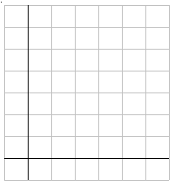

מספר תלמידים

6

7

8

9

10

5

1

2

4

5

6

3

7

1. כמה תלמידים בכיתה?
2. מהו הציון השכיח?
3. חשבו את ממוצע הציונים במתמטיקה בכיתה
4. מהי השכיחות היחסית של הציון 8 ?
5. רשמו את השכיחות היחסית של כל אחד מהציונים באחוזים
6. מהו החציון בטבלת הציונים ?
7. שרטטו דיאגרמת מקלות.

31. פתרו את מערכת המשוואות בשני משתנים בתרגילים הבאים על פי שיטת ההצבה:

|  |  |  |
| --- | --- | --- |
| ) $\left\{\begin{aligned}y+x=2 \\ y-x=-4\end{aligned}\right.$ 7 | 4) | 1) |
| 6) | 5) | 2) |

32. בשרטוט שלפניכם הנקודה D נמצאת על BC.   
 נתון: משולש ADC הוא שווה-שוקיים (AD = DC).

˚30 = DCA ∢ ˚50 = CBA∢

חשבו את הגודל של זווית α?

הציגו את דרך החישוב ונמקו כל חישוב בעזרת משפט מתאים.

33. הקטעים EF ו- BC שבשרטוט נחתכים בנקודה D.  
נתון:

AD ⊥ BC

∢ADF = 34˚

מהו הגודל של ∢BDE?

34. בשרטוט שלפניכם הנקודה D נמצאת על AE.  
 נתון:ΔABD ≅ ΔACD

א. הסבירו מדוע ∢D1 = ∢D2.

ב. מה עוד אפשר להסיק מחפיפת המשולשים ABD ו- ACD?

ג. על סמך איזה משפט חפיפה אפשר להוכיח כי ΔBDE≅ ΔCDE?  
32-MATH-09-8A-SOFI-q2035. הקטעים AB ו- CD נחתכים בנקודה O.בהסתמך על הנתונים, חַשבו את הגודל של ∢AOD.  
 נמקו.



36. בשרטוט שלפניכם משולש ABC.

נתון:75˚ ∢B = AE ║BC = 50˚ ∢EAC

חַשְבוּ את הגודל של∢BAC . נמקו.

32-MATH-09-8A-SOFI-q7

37. בשרטוט שלפניכם נתון משולש ABC.

D היא נקודה על המשך הצלע BC.

E היא נקודה על המשך הצלע AC.

א. מִצְאוּ בשרטוט זוג זוויות צמודות, ורשמו את שמותיהן.

ב. נתון: ∢DCA = 135˚   
 חַשְבוּ את הגודל של ∢BCA.

ג. נתון גם: ∢B = 45˚

הקיפו את התשובה הנכונה בכל מקרה ונמקו.

- ∆ABC הוא: שווה-צלעות/שווה-שוקיים/שונה-צלעות

נימוק:

- ∆ABC הוא: חד-זווית/קהה-זווית/ישר-זווית

נימוק:

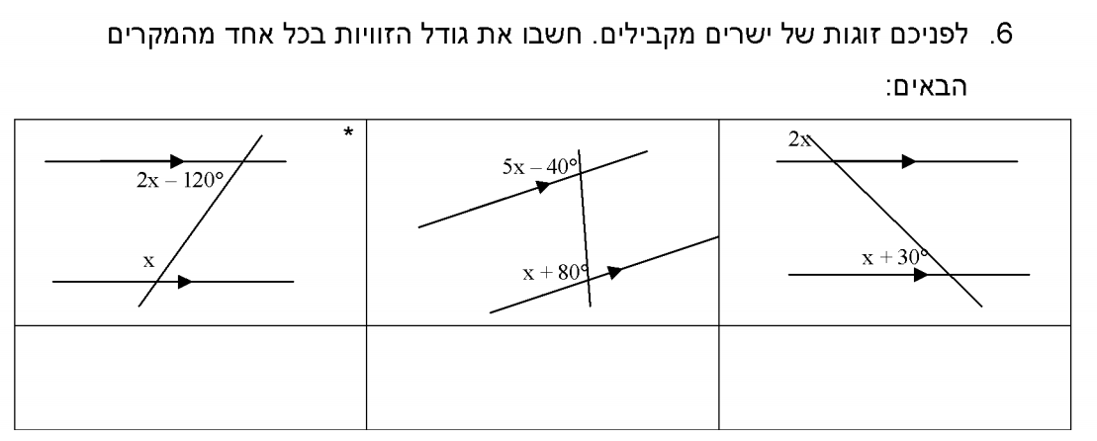38. לפניכם זוגות של ישרים מקבילים. חשבו את גודל הזוויות הנתונות בכל אחד מהמקרים

הבאים, הראו דרך חישוב ונמקו בעזרת משפטים מתאימים.  
39. דמיון משולשים

1. לפניכם 2 משולשים ישרי זווית.

2 ס"מ

47°

43°

P

L

O

A

B

C

8 ס"מ

47°

43°

1. האם המשולשים דומים? הסבירו.
2. אם המשולשים דומים, מהו יחס הדמיון ?
3. לפניכם סרטוטים מוקטנים של 2 משולשים דומים. אורכי הצלעות הם בס"מ.

5

F

E

G

8

35°

A

B

C

4

2.5

רשמו את הדמיון בכתיב מתמטי. הקפידו על סדר רישום האותיות בשמות הקודקודים.

Δ _______ ∽ Δ _______ מהו יחס הדמיון? ______________  
  
חשבו את גודל ∢C _______________

1. לפניכם סרטוטים מוקטנים של 2 משולשים דומים. אורכי הצלעות נתונים בס"מ.

9

E

D

F

A

B

C

10

12

18

ΔABC ∽ ∆ DEF .

i. חשבו את ED.

ii. חשבו את DF.

**חפיפת משולשים**

1. נתון: . התייחסו לנתונים שבשרטוט וחשבו.

______ = DE





13

A

C

B

D

F

E

______ = $∢D$

______ = $∢B$

1. על סמך הנתונים שבשרטוט קבעו אם המשולשים חופפים, אם כן לפי איזה משפט.





12





12

לא/כן לפי משפט: _________________

לא/כן לפי משפט: _________________

5

5

6

3

3

6

לא/כן לפי משפט: _________________













12

6



12

6



לא/כן לפי משפט: _________________

11

11

8

8

לא/כן לפי משפט: _________________

לא/כן לפי משפט: _________________

לא/כן לפי משפט: _________________

8

8

6

6





1. נתונים המשולשים  ו-  
    הנקודה M היא אמצע הקטע EB. $$DE⊥EB AB⊥EB MB=מ"ס 6 ∢M_{2}=50°$$ 
    חשבו: _________ = EM

A

M

B

E

D

1

2

_________ = $∢M_{1}$

_________ = $∢B$

_________ = $∢E$

 לפי משפט:___________________